Информация об электронных образовательных ресурсах, доступ к которым обеспечивается обучающимся по МОУ «Стригуновская средняя общеобразовательная школа»

№ | Название ресурса | Адрес ресурса
1. | Учи математику | http://uchimatematiku.ru/
2. | ФИПИ | http://www.fipi.ru/
3. | ЭМОУ | http://mou.bsu.edu.ru/
4. | Софт@mail.ru | http://soft.mail.ru/
5. | Центр развития одаренности | http://talant.perm.ru/
6. | Всем, кто учится | http://www.alleng.ru/
7. | Кенгуру | http://mathkang.ru/
8. | Российский общеобразовательный портал | http://www.school.edu.ru/
9. | Allbest.ru | http://www.allbest.ru/
10. | Православие.ru | http://www.pravoslavie.ru/
11. | Учёба.ru | http://www.ucheba.ru/
12. | Математика | http://mathematics.ru/
13. | Физика | http://fizics.ru/
14. | Биология | http://biology.ru/
15. | ФЦИОР | http://fcior.edu.ru/
16. | Открытый класс | http://www.openclass.ru/
17. | Новое пространство России | http://nprussia.ru/
18. | ProШколу.ru | http://www.proshkolu.ru/
19. | Фактор роста | http://www.farosta.ru/
20. | Математика на 5 | http://matematika-na5.narod.ru/
21. | ЕГЭ | http://www.ege.edu.ru/
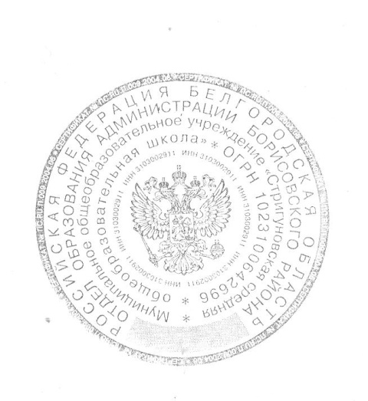
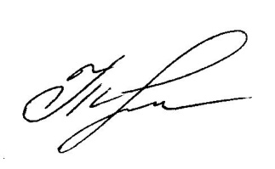
Директор МОУ «Стригуновская средняя
общеобразовательная школа» О.Твердохлеб

